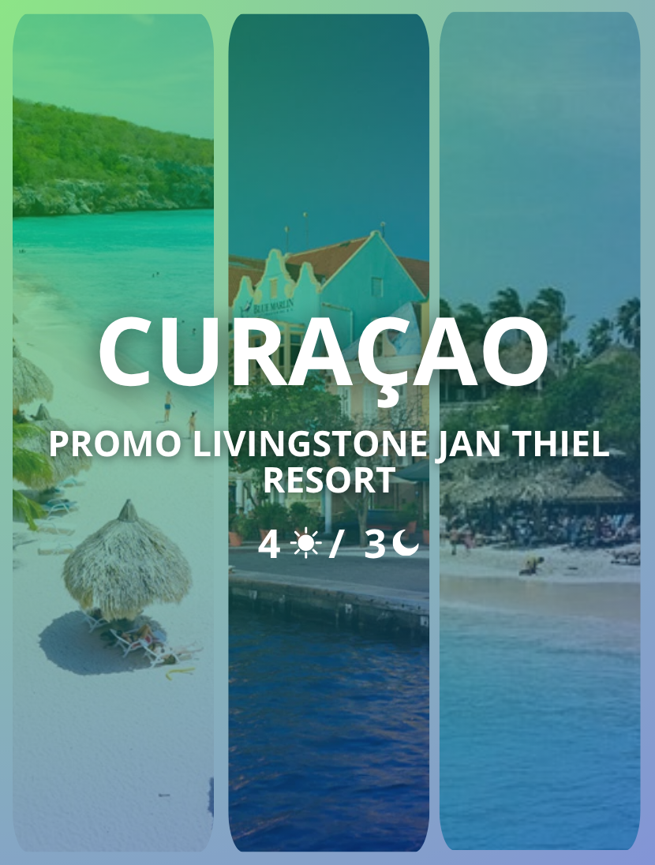
PROMO LIVINGSTONE JAN THIEL RESORT
(4 Días / 3 Noches)

Reservas: Hasta el 31.05.2026
Vigencia: 01.06.2026 – 18.12.2026

Día 1 – Llegada al destino

Llegada al aeropuerto o terminal del destino seleccionado. Recepción y traslado hacia el hotel. Registro en el alojamiento y tiempo libre para descansar. Alojamiento en el hotel.

Día 2 – Tour Panorámico & Centro de Willemstad

Desayuno en el hotel.

¡Bon Biní na Kòrsou! (“Bienvenido a Curazao” en nuestro idioma nativo, el papiamento).
Descubre la esencia vibrante de Curazao en un recorrido lleno de color, historia y alegría. Durante cuatro horas, disfruta de una experiencia panorámica que combina cultura, arquitectura, sabores locales y los rincones más emblemáticos de nuestra isla.

Lo que vivirás en este tour
- Recorrido por Punda y Otrobanda, los dos distritos más icónicos de Willemstad, declarados Patrimonio de la Humanidad por la UNESCO.
- Cruce del puente más alto del Caribe, con vistas espectaculares del puerto y la bahía.
- Exploración de Scharloo, la histórica zona residencial judía, famosa por sus mansiones coloridas.
- Visita a la Casa de Campo Chobolobo, hogar del mundialmente conocido licor Blue Curaçao, donde podrás conocer su historia y degustar una muestra.
- Parada en Caribbean Handcraft, un espacio perfecto para adquirir artesanías locales y llevarte un recuerdo auténtico de la isla.
- Paseo por Jan Thiel, una de las zonas más exclusivas y modernas de Curazao.

Por qué te encantará
Este tour es ideal para quienes desean una primera impresión completa de la isla, combinando cultura, diversión y paisajes inolvidables. Nuestro guía te acompañará con energía, historias fascinantes y ese toque caribeño que hace que cada momento se sienta especial.

Día 3 – Último día en destino

Desayuno en el hotel. Día libre para realizar compras, descansar o disfrutar de las últimas actividades en el destino. Alojamiento en el hotel.

Día 4 – Salida del destino

Desayuno en el hotel. A la hora indicada, traslado desde el hotel hacia el aeropuerto o terminal para tomar el transporte de regreso.

Fin de los servicios.

TARIFAS
Fechas de viaje |  | Standard Apartment | Standard Villa
1/06/2026 | 30/06/2026 | USD 1.065 | USD 1.139
Noche adicional |  | USD 199 | USD 250
1/07/2026 | 31/08/2026 | USD 1.095 | USD 1.170
Noche adicional |  | USD 209 | USD 260
1/09/2026 | 18/12/2026 | USD 1.065 | USD 1.139
Noche adicional |  | USD 199 | USD 250
(Tarifas por habitación sujetas a cambio y disponibilidad)

Nota: Capacidad de cada tipo de habitación
CAT | Standard Apartment | Standard Villa
# of Bedroom | 1 Bedroom | 2 Bedroom
MAX. OCC. | 3 Adults or 2 Adults + 1chd or 1 Adults + 2chd | Max 4 Adults
Size | 700 sq. ft | 1,614 sq. ft

INCLUYE:
- 03 noches de alojamiento en el hotel Livingstone Jan Thiel Resort.
- Tour Panorámico & Centro de Willemstad.
- Traslado (in/out)
- Tarjeta de asistencia médica.

NO INCLUYE:
- Vuelos internacionales hacia Curaçao.
- Gastos personales y propinas.
- Servicios no mencionados.

ACTIVIDADES OPCIONALES

Tour de Playas.

Duración: 4 horas

Lo que disfrutarás en este tour:

Ruta panorámica por la zona rural, donde conocerás historias reales de la época de la esclavitud y verás antiguas plantaciones y jardines que forman parte del legado cultural de Curazao. Visita a las salinas de Jan Kok, con posibilidad de observar flamencos rosados en su entorno natural, un momento perfecto para fotos espectaculares. Parada de 45 minutos en la playa Kenepa, reconocida por la UNESCO como una verdadera “Piscina Natural”. Sus aguas turquesas te invitan a nadar, relajarte y disfrutar del Caribe en su máxima expresión. Stop fotográfico en Westpunt, el punto más occidental de la isla, famoso por sus acantilados y vistas impresionantes. Nado con tortugas en Playa Piskadó (45 minutos), donde podrás hacer snorkel y observar de cerca a estas majestuosas criaturas marinas. Equipo de snorkel incluido. Visita al Parque Natural Shete Boka, donde exploraremos la impresionante cueva de Boka Tabla, un espectáculo natural donde las olas chocan con fuerza contra la roca volcánica. (Entrada incluida). Vista panorámica del Parque Nacional Christoffel, hogar de la montaña más alta de Curazao, el imponente Christoffelberg. Parada fotográfica en Kas di Pal’i Maishi, una auténtica cabaña de esclavos que te conecta con la historia profunda de la isla.

Por qué este tour es imperdible
Combina playas paradisíacas, historia, naturaleza y aventura en un solo recorrido. Es ideal para quienes desean conocer el lado más auténtico y salvaje de Curazao. La experiencia de nadar con tortugas es un recuerdo que te acompañará toda la vida. Perfecto para familias, parejas y viajeros que buscan una experiencia completa y emocionante.

NOTAS IMPORTANTES
- Cancelación sin penalidad hasta 15 días antes del check-in.
- Cancelación entre 15-20 días antes: penalidad del 50% del valor total.

